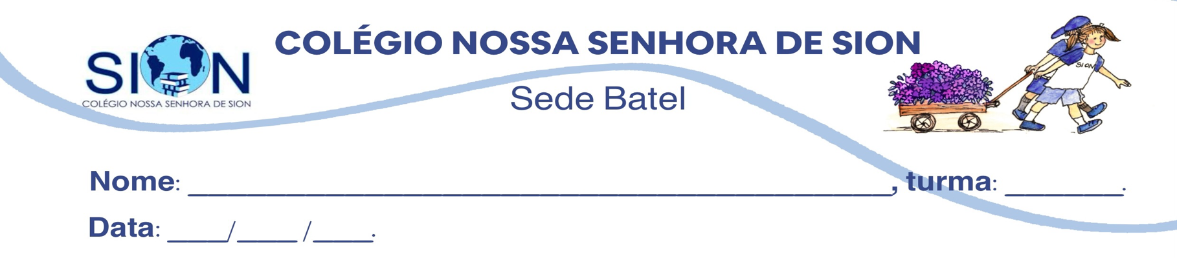
Componente curricular: Matemática
Professor(a): Carlos Fugita
ANEXO GUIA DE REVISÃO 7º ANO
Parte I
1) Até a Copa de 2010, apenas sete jogadores haviam conseguido o feito de marcar 8 ou mais gols em uma mesma edição da Copa do Mundo. O quadro apresenta os anos das edições da Copa nas quais ocorreram esses feitos, quais foram os jogadores que os realizaram e os respectivos números de gols marcados por cada um deles.
Para facilitar a análise sobre a quantidade de gols marcados por esses artilheiros nas referidas copas, foi calculada a mediana da distribuição dos números de gols marcados por eles nas sete copas especificadas no quadro.
Qual o valor da média, mediana e moda da distribuição de gols?
R:___________________________________________________________________________________2) Dois alunos do 7° ano, Zeca e Dafne, precisam obter aprovação na disciplina de Matemática. O sistema de avaliação da escola é trimestral e exige uma média aritmética anual mínima de 7,0 pontos. Sabendo que no primeiro e no segundo trimestre Zeca tirou as notas 6,0 e 7,5, respectivamente, e Dafne tirou 8,0 e 4,0, qual é a nota mínima que cada aluno precisa tirar no terceiro trimestre para atingir a média de aprovação?
R:___________________________________________________________________________________

3) Durante uma pesquisa feita por um petshop, o atendente da loja realizava duas perguntas para cada um dos clientes atendidos naquele dia:
- Quais são as espécies de seus animais de estimação?
- Quantos animais de estimação de cada espécie você tem?
O resultado da pesquisa foi representado no gráfico a seguir:

Após analisar o gráfico, julgue como verdadeira ou falsa cada uma das afirmativas a seguir:
I – Podemos inferir que a pesquisa foi respondida por 45 clientes.
II – O animal mais frequente é o cachorro, que representa aproximadamente 47% dos animais.
III – Há somente 3 animais diferentes de gato, cachorro e peixe.
Marque a alternativa correta:
a) Todas as afirmativas são verdadeiras.
b) Somente a afirmativa I é falsa
c) Somente a afirmativa II é falsa
d) Somente a afirmativa III é falsa.
4) Em uma escola, houve um sorteio de ingressos para assistir a uma peça de teatro. Os dados foram registrados no gráfico a seguir, indicando a quantidade de aluno por idade. Sabendo disso, responda o que se pede:
a) Qual a média das idades dos alunos sorteados?
R:________
b) Preencha a tabela abaixo de acordo com os dados extraídos do gráfico:
Idade
Quantidade
Frequência Relativa (%)

Parte II
1) Resolva as seguintes equações de 1° grau:
a) 4(x−3) = 20

b) 2x + 9 = 5x − 6

c) 3(2x+1) =15

d) $$\frac{x}{2}+5=11$$

2) Na cantina, Pedro comprou 3 salgados iguais e um refrigerante de R$ 7,00. O total da compra foi R$ 25,00. Qual era o preço de cada salgado?

R:______________________________
3) Uma professora distribuiu igualmente os alunos em 4 grupos. Depois, acrescentou 2 alunos a cada grupo, ficando com 9 alunos em cada grupo.
Quantos alunos havia na turma?

R:______________________________
4) Pedro pediu para seu irmão Lucas pensar em um número e fazer as seguintes operações:
- Multiplicar o número por 5;
- Somar 12 ao resultado;
- Subtrair 7.
Ao final, Lucas encontrou 45.
Em que número ele pensou?
a) 5
b) 6
c) 7
d) 8
e) 9
5) Observe a figura abaixo. Qual o valor do perímetro e da área da figura, respectivamente, para y= 2,5?

